**1º Corrida Ecológica entre os Babaçuais da UFNT**

**Jéferson Muniz Alves Gracioli, UFNT**

[**Jeferson.gracioli@ufnt.edu.br**](mailto:Jeferson.gracioli@ufnt.edu.br)

**Marcelio Martins Campos, UFNT**

[**marcelio@uft.edu.br**](mailto:marcelio@uft.edu.br)

1. **Resumo**

A "1ª Corrida Ecológica entre os Babaçuais da UFNT" representa uma resposta inovadora às crescentes preocupações relacionadas à saúde e à conservação ambiental, ao promover uma experiência que integra a atividade física à vivência na natureza. Ao realizar esta corrida, a Universidade Federal do Norte do Tocantins busca não apenas estimular a prática de exercícios físicos, mas também fomentar uma maior consciência ambiental entre os participantes. A corrida teve como objetivo promover a conscientização ambiental por meio da prática de exercícios físicos nos espaços da universidade para potencializar hábitos saudáveis e elevar a qualidade de vida dos participantes. Além disso, ao explorar as trilhas ecológicas da UFNT, os corredores têm a oportunidade de compreender como suas ações individuais e coletivas podem influenciar a qualidade de vida em sua comunidade. A ação incentiva a participação ativa da comunidade interna e externa, reforçando a importância do engajamento social na construção de um futuro mais consciente e sustentável. Através dessa abordagem integrada, a UFNT busca fortalecer os laços entre a prática esportiva e a conscientização do meio ambiente, promovendo uma reflexão contínua sobre a importância de viver em harmonia com a natureza e adotando hábitos que contribuam para a saúde e o bem-estar de todos.

**Palavras-chave:** Corrida ecológica, saúde e bem estar, Universidade, Comunidade externa.

1. **Introdução**

Num mundo em constante transformação, onde os desafios relacionados à saúde humana e à preservação ambiental ganham cada vez mais destaque, a Universidade Federal do Norte do Tocantins (UFNT) almeja por meio dessa ação proporcionar uma integração entre as práticas de exercício físico por meio da corrida/caminhada com a vivência na trilha ecológica presente na instituição. Dessas interações, pretende-se conscientizar os indivíduos que estarão participando da ação com informações, conhecimentos e ações capazes de gerar reflexões e impactos nas formas de perceber a relevância da consciência ambiental. Essa ação surge em resposta a uma demanda urgente: a necessidade de reconectar a sociedade com a natureza e, ao mesmo tempo, promover a importância da atividade física como parte essencial de um estilo de vida saudável. Vivemos tempos em que a urbanização crescente e a degradação ambiental nos desafiam a repensar nosso relacionamento com o planeta. A corrida ecológica é, para nós, a expressão de uma visão que busca harmonizar esses elementos, ao fortalecer a prática do exercício físico e, ao mesmo tempo, inspirar a conscientização ambiental nos sujeitos.

Para Reigota (2016) a conscientização ambiental é construída por meio da interação dos indivíduos com o meio ambiente, baseado nas intencionalidades e relações sociais, políticas, econômicas e culturais. Isto posto, torna-se relevante propiciar ações que potencializem esse movimento salutar entre os sujeitos e a natureza, no qual alcance a dimensão necessária de compreender que somos parte da natureza e, tais cuidados, são essenciais para o desenvolvimento sustentável das práticas cotidianas. Portanto, a ação tem o intuito de trabalhar com duas vertentes integradas que resultam em uma melhor qualidade de vida para os sujeitos, sendo elas: a prática do exercício físico por meio de uma corrida de 6 quilômetros e a conscientização ambiental estruturada por meio de informações e ações durante a trilha ecológica da UFNT.

A ação proposta pela Universidade Federal do Norte do Tocantins (UFNT) reflete uma abordagem inovadora ao associar a prática de exercício físico com a conscientização ambiental. Através da trilha ecológica, os participantes poderão experimentar uma vivência que vai além do simples benefício físico, integrando reflexões sobre a preservação ambiental e o papel de cada indivíduo na sustentabilidade. Esse tipo de iniciativa é fundamental em um mundo onde a desconexão com a natureza e o sedentarismo se tornam cada vez mais comuns, gerando impactos negativos tanto para a saúde humana quanto para o meio ambiente.

**Figura 1** – Ponto de largada da 1º Corrida Ecólogica entre os babaçus da UFNT



Fonte: Campos, 2023

A combinação da corrida de 6 quilômetros com atividades de conscientização ambiental dentro da trilha da UFNT oferece uma oportunidade única de engajamento. Durante o percurso, os participantes foram imersos em um ambiente natural, onde informações e ações educativas servirão para reforçar a importância do cuidado com o meio ambiente e a promoção da saúde. Ao estimular essa integração, a UFNT não apenas promove o bem-estar físico dos indivíduos, mas também desperta uma nova forma de interação com a natureza, com o objetivo de incentivar práticas cotidianas mais sustentáveis e conscientes.

1. **Objetivos**

Promover a conscientização ambiental por meio da prática de exercícios físicos nos espaços da universidade para potencializar hábitos saudáveis e elevar a qualidade de vida dos participantes.

1. **A corrida como estratégia de conscientização ambiental**

A "1ª Corrida Ecológica entre os Babaçuais da UFNT" surge como uma resposta prática à necessidade de integrar múltiplas dimensões do conhecimento no ambiente universitário. Como destaca Loureiro (2012), a educação ambiental crítica deve ser capaz de articular diferentes campos de saber para proporcionar uma formação integral, que inclua tanto a conscientização quanto a ação prática. Dessa forma, ao unir a prática esportiva com a educação ambiental, o evento busca transcender os limites tradicionais da academia, promovendo uma experiência formativa que envolve tanto o corpo quanto a mente, com o objetivo de sensibilizar os participantes para a importância da preservação ambiental e da sustentabilidade.

Além disso, a corrida ecológica oferece uma oportunidade única de educação sensível e experiencial. Reigota (2016) aponta que a educação ambiental deve ocorrer em contato direto com a natureza, pois é a partir da vivência concreta que os indivíduos podem desenvolver uma compreensão mais profunda sobre as interações ecológicas e os impactos humanos no meio ambiente. Nesse sentido, ao atravessar os babaçuais e as paisagens preservadas do campus da UFNT, os corredores poderão observar diretamente as dinâmicas naturais e refletir sobre a importância de práticas sustentáveis. Esse tipo de experiência é fundamental para fomentar uma mudança de comportamento que leve à adoção de hábitos mais responsáveis e conscientes em relação ao meio ambiente.

**Figura 2** – Participantes da corrida passando pelas trilhas ecológicas da UFNT

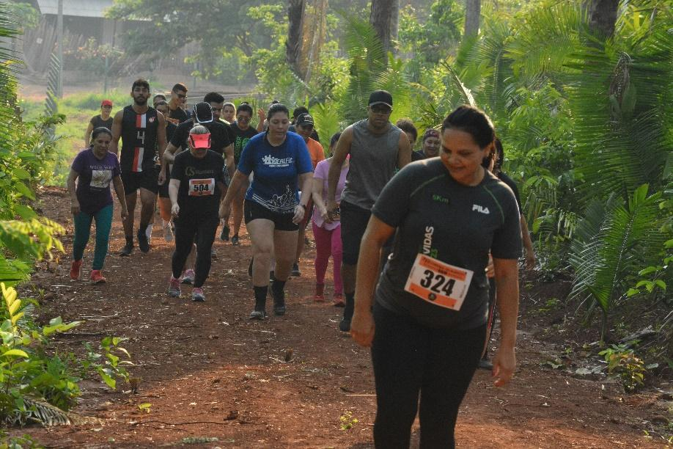

Fonte: Campos, 2023.

Destaca-se que a corrida representa um espaço de integração entre a universidade e a comunidade externa, promovendo a inclusão e o engajamento de diferentes atores sociais. De acordo com Sato (2017), eventos como esse fortalecem os laços entre a academia e a sociedade, ao mesmo tempo em que proporcionam uma plataforma para que conhecimentos acadêmicos possam ser aplicados de maneira prática e acessível. Assim, o evento não apenas promove o bem-estar físico e mental, mas também serve como uma ferramenta para fortalecer o senso de pertencimento e responsabilidade coletiva em relação ao meio ambiente, tanto no contexto acadêmico quanto na comunidade em geral.

Outro aspecto relevante da corrida é o fortalecimento da consciência coletiva e da cidadania ambiental. Como Gutiérrez (2013) afirma, a participação em eventos que envolvem ações voltadas para a preservação ambiental fomenta o sentimento de responsabilidade social e promove a reflexão sobre o impacto das ações individuais no meio ambiente. Ao atravessar os babaçuais e outras áreas preservadas da UFNT, os corredores não apenas usufruem do espaço natural, mas também são incentivados a adotar posturas mais conscientes em relação à proteção dos ecossistemas, fortalecendo o compromisso com o desenvolvimento sustentável.

**Figura 3 –** Participante passando pelos percursos ecológicos da UFNT

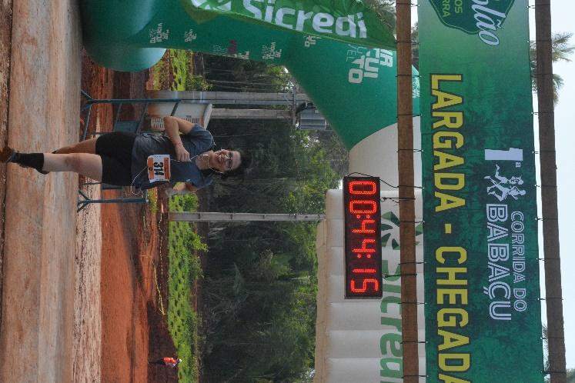

Fonte: Campos, 2023.

Por fim, a partir da união entre esporte, educação ambiental e engajamento comunitário, a UFNT se posiciona como uma instituição que valoriza o conhecimento integrado e a formação crítica de seus estudantes e da sociedade. Eventos como este evidenciam o potencial das universidades de liderarem ações que impactam diretamente a saúde, o bem-estar e a sustentabilidade, cumprindo seu papel como promotoras de uma sociedade mais consciente e responsável.

**Figura 4 –** Concentração dos corredores antes da largada

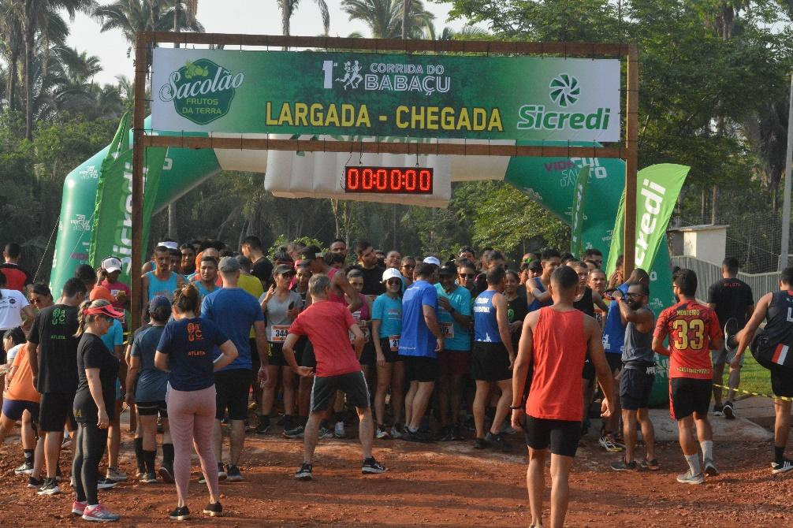

Fonte: Campos, 2023.

**V. Considerações Finais**

A realização da corrida reforça a relevância de ações que integram o esporte e a conscientização ambiental no ambiente acadêmico. Ao promover uma atividade física como a corrida/caminhada, aliada ao contato direto com a natureza, o evento alcançou seu objetivo de sensibilizar os participantes para a importância de práticas sustentáveis e para os benefícios do exercício regular. Essa experiência prática foi fundamental para que os corredores pudessem refletir sobre seu papel individual na preservação ambiental e na promoção de um estilo de vida mais saudável, confirmando a eficácia dessa abordagem interdisciplinar.

Além disso, o evento fortaleceu a integração entre a universidade e a comunidade, promovendo um espaço de cooperação e troca de saberes. A participação ativa da comunidade externa demonstrou o potencial das ações extensionistas em criar vínculos sociais que ultrapassam os muros da academia, levando conhecimento e práticas transformadoras para um público mais amplo. Esse envolvimento colaborativo é essencial para fortalecer a responsabilidade coletiva em relação à saúde e ao meio ambiente, além de contribuir para a construção de uma cultura mais consciente e sustentável, conforme reforçado por Gutiérrez (2013).

Por fim, a "1ª Corrida Ecológica entre os Babaçuais" deixou um legado de conscientização ambiental e promoção da saúde que se estende além do evento em si. A iniciativa reafirma o papel da UFNT como um centro de formação crítica e de ação social, comprometido com a educação integral de seus estudantes e com o bem-estar da comunidade. A expectativa é que eventos como esse continuem a ser promovidos, ampliando a conscientização sobre as interações entre saúde, natureza e sociedade, e contribuindo para o desenvolvimento sustentável e para a melhoria da qualidade de vida de todos os envolvidos.

1. **Referências Bibliográficas**

GUTIÉRREZ, Francisco. **Educação ambiental**: reflexões e práticas para uma sustentabilidade planetária. São Paulo: Cortez, 2013.

LOUREIRO, Carlos Frederico Bernardo. **Educação ambiental crítica:** aspectos teóricos e políticos. 2. ed. São Paulo: Editora Cortez, 2012.

NAHAS, Markus Vinicius. **Atividade física, saúde e qualidade de vida:** conceitos e sugestões para um estilo de vida ativo. 6. ed. Londrina: Midiograf, 2017.

REIGOTA, Marcos**. Educação ambiental**: desafios e perspectivas. 10. ed. São Paulo: Cortez, 2016.

**VI. Agradecimentos**

Nosso agradecimento a Pró-Reitoria de Extensão, Cultura e Assuntos Comunitários (PROEX-UFNT), e ao Programa Floresça pelo apoio financeiro para o desenvolvimento das ações desempenhadas nesse projeto.